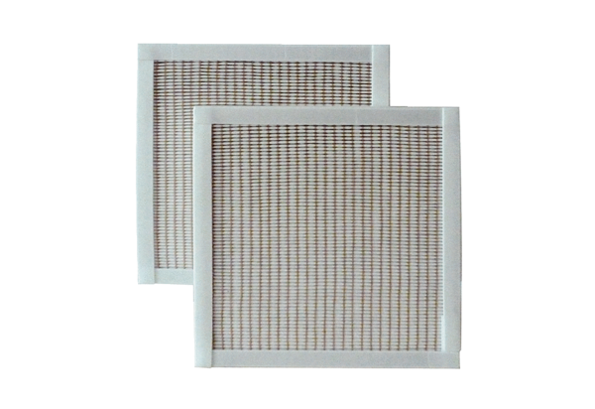Tartalék légszűrők RF 10/16-5Csomagolási egység: 2 darabVálaszték: C
Termékszám: 0093.0875Gyártó: MAICO

